Подтягивание на высокой перекладине. (Юноши)
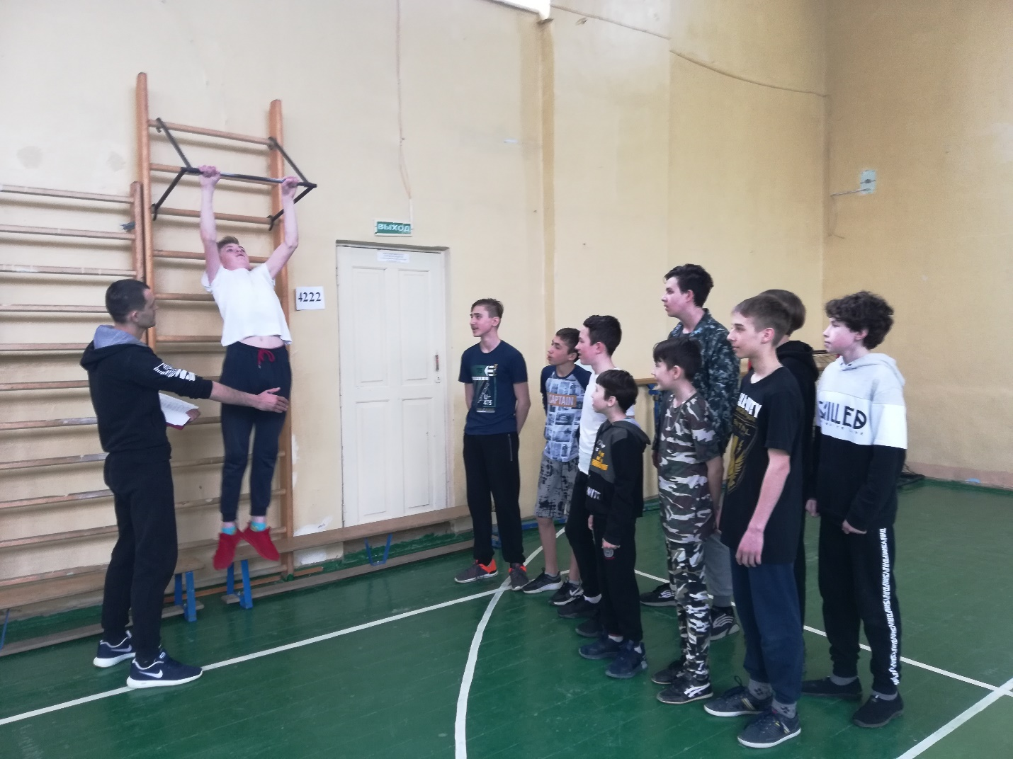

Сгибание и разгибание рук в упоре лежа. (Девушки)
